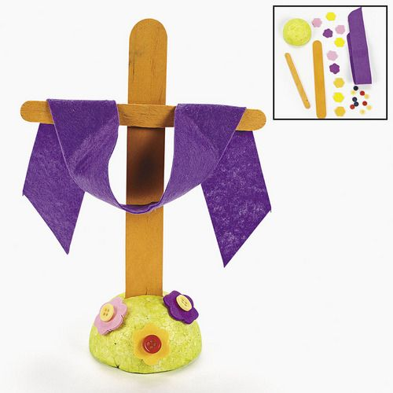

ÁNIMO , UN ABRAZO GRANDE DE LA TÍA CECILIA , LA TÍA DE RELIGIÓN .